Inventarisatieformulier reuen (IF018)
Naam: Houwaert's Erwan
Roepnaam: Erwan
Eigenaar: H. Slaats-Smeulders
Fokboek: NHSB 2920137
Chipnr.: 528140000528575
Vader: Aster, HD A gedragstest
Moeder: Houwaert’s Whaira, HD A Hart 0 Schildklier i.o gedragstest
Gedragstest |  | 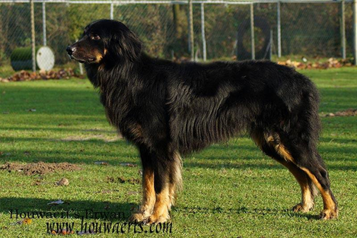
Aankeuring
Showresultaat
HD-resultaat | A
DM-resultaat | N/N
ED-resultaat
Oog/ECVO
Schildklier | i.o.
Gebitskaart
Dekervaring | 1
CDA
 |  | 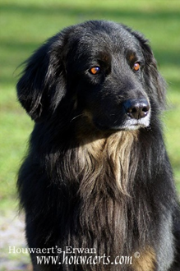
Kleur ogen | 2B/3A
Schofthoogte | 65
Lengte | 77,5
Borstomvang | 75,2
Borstdiepte | 33
Dekreu HBN
Codes:
Nestinventarisatie
Fokgeschiktheidstest
Gegevens |  | https://www.dutchdogdata.nl/Home/Details/1441468
Beeldmateriaal |  | Zie hovawartbondnederland.nl - Fokkerij – Reuen

